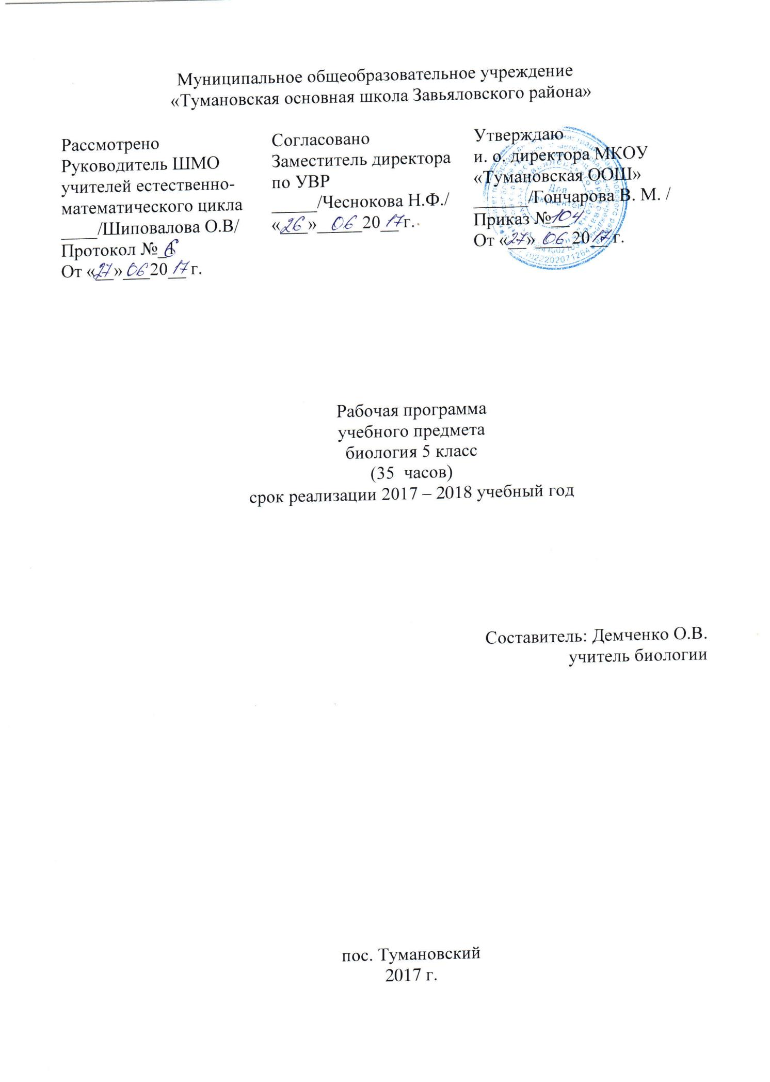

ПОЯСНИТЕЛЬНАЯ ЗАПИСКА
Рабочая программа «Биология» для 5 класса составлена на основе:
- Федеральный государственный образовательный стандарт основного общего образования,
- примерная программа по учебным предметам Биология 5-9 классы. М: Просвещение, 2012.
-Программа основного общего образования « Биология. 5—9 классы» Авторы В.В.Пасечник, В. В.Латюшин, Г.Г.Швецов, учебно- методическое пособие .составитель Г.М. Пальдяева. /.-3 –е изд.,стереотип.-М.: Дрофа, 2014с.
-«Положение о рабочей программе» МБОУ «ТУМАНОВСКАЯ ООШ ЗАВЬЯЛОВСКОГО РАЙОНА»
Изучение биологии направлено на достижение следующих целей:
1) формирование системы научных знаний о живой природе, закономерностях её развития исторически быстром сокращении биологического разнообразия в биосфере в результате деятельности человека, для развития современных естественно-научных представлений о картине мира;
2) формирование первоначальных систематизированных представлений о биологических объектах, процессах, явлениях, закономерностях, об основных биологических теориях, об экосистемной организации жизни, о взаимосвязи живого и неживого в биосфере, о наследственности и изменчивости; овладение понятийным аппаратом биологии;
3) приобретение опыта использования методов биологической науки и проведения несложных биологических экспериментов для изучения живых организмов и человека, проведения экологического мониторинга в окружающей среде;
4) формирование основ экологической грамотности: способности оценивать последствия деятельности человека в природе, влияние факторов риска на здоровье человека; выбирать целевые и смысловые установки в своих действиях и поступках по отношению к живой природе, здоровью своему и окружающих, осознание необходимости действий по сохранению биоразнообразия и природных местообитаний видов растений и животных;
5) формирование представлений о значении биологических наук в решении проблем необходимости рационального природопользования защиты здоровья людей в условиях быстрого изменения экологического качества окружающей среды;
6) освоение приёмов оказания первой помощи, рациональной организации труда и отдыха, выращивания и размножения культурных растений и домашних животных, ухода за ними.

Место учебного предмета «Биология»
в учебном плане преподавание предмета «Биология» представляет распределение учебных часов в соответствии с содержанием предметной области «Естественно-научные предметы» ФГОС ООО. Преподавание рассчитано на изучение учебного предмета «Биология» в 5 классе в объеме 35 часов (1 час в неделю)
Результаты освоения учебного предмета «Биология»
Введение.
Предметные результаты:
Учащиеся должны знать:
- о многообразии живой природы;
- царства живой природы: Бактерии, Грибы, Растения, Животные;
- основные методы исследования в биологии: наблюдение, эксперимент, измерение;
- признаки живого: клеточное строение, питание, дыхание, обмен веществ, раздражимость, рост, развитие, размножение;
- экологические факторы;
- основные среды обитания живых организмов: водная среда, наземно-воздушная среда, почва как среда обитания, организм как среда обитания;
- правила работы с микроскопом;
- правила техники безопасности при проведении наблюдений и лабораторных опытов в кабинете биологии.
Учащиеся должны уметь:
- определять понятия «биология», «экология», «биосфера», «царства живой природы», «экологические факторы», «среда обитания», «местообитания»;
- отличать живые организмы от неживых;
- пользоваться простыми биологическими приборами, инструментами и оборудованием;
- характеризовать среды обитания организмов;
- характеризовать экологические факторы;
- проводить фенологические наблюдения;
- соблюдать правила техники безопасности при проведении наблюдений и лабораторных опытов.
Метапредметные результаты обучения
Учащиеся должны уметь:
- составлять план текста;
- владеть таким видом изложения текста, как повествование;
- под руководством учителя проводить непосредственное наблюдение;
- под руководством учителя оформлять отчет, включающий описание наблюдения, его результаты, выводы;
- получать биологическую информацию из различных источников;
определять отношения объекта с другими объектами;
- определять существенные признаки объекта.

Раздел 1. Клеточное строение организмов
Предметные результаты обучения:
Учащиеся должны знать: строение клетки, химический состав клетки, основные процессы жизнедеятельности клетки, характерные признаки различных растительных тканей.
Учащиеся должны уметь:
определять понятия: «клетка», «оболочка», «цитоплазма», «ядро», «ядрышко», «вакуоли», «пластиды», «хлоропласты», «пигменты», «хлорофилл»;
работать с лупой и микроскопом;
готовить микропрепараты и рассматривать их под микроскопом;
распознавать различные виды тканей.
Метапредметные результаты
Учащиеся должны уметь:
- анализировать объекты под микроскопом;
- сравнивать объекты под микроскопом с их изображением на рисунках и определять их;
- оформлять результаты лабораторной работы в рабочей тетради;
- работать с текстом и иллюстрациями учебника.

Раздел 2.Царство Бактерии. Раздел 3. Царство Грибы
Предметные результаты:
Учащиеся должны знать:
- строение и основные процессы жизнедеятельности бактерий и грибов;
- разнообразие и распространение бактерий и грибов;
- роль бактерий и грибов в природе и жизни человека.
Учащиеся должны уметь:
- давать общую характеристику бактерий и грибов;
- отличать бактерии и грибы от других живых организмов;
- отличать съедобные грибы от ядовитых;
- объяснять роль бактерий в природе и жизни человека.
Метапредметные результаты
Учащиеся должны уметь:
работать с учебником, рабочей тетрадью и дидактическими материалами;
составлять сообщения на основе обобщения материала учебника и дополнительной литературы.

Раздел 4. Царство Растения .
Предметные результаты:
Учащиеся должны знать:
— основные методы изучения растений;
— основные группы растений (водоросли, мхи, хвощи, плауны, папоротники, голосеменные, цветковые), их строение и многообразие;
— особенности строения и жизнедеятельности лишайников;
— роль растений в биосфере и жизни человека;
— происхождение растений и основные этапы развития растительного мира.
Учащиеся должны уметь:
— давать общую характеристику растительного царства;
— объяснять роль растений биосфере;
— давать характеристику основным группам растений (водоросли, мхи, хвощи, плауны, папоротники, голосеменные, цветковые);
— объяснять происхождение растений и основные этапы развития растительного мира
Метапредметные результаты
Учащиеся должны уметь:
— выполнять лабораторные работы под руководством учителя;
— сравнивать представителей разных групп растений, делать выводы на основе сравнения;
— оценивать с эстетической точки зрения представителей растительного мира;
— находить информацию о растениях в научно-популярной литературе, биологических словарях и справочниках, анализировать и оценивать её, переводить из одной формы в другую.
Личностные результаты:
Учащиеся должны:
— испытывать чувство гордости за российскую биологическую науку;
— знать правила поведения в природе;
— понимать основные факторы, определяющие взаимоотношения человека и природы;
— уметь реализовывать теоретические познания на практике;
— понимать социальную значимость и содержание профессий, связанных с биологией;
— испытывать любовь к природе;
— признавать право каждого на собственное мнение;
— проявлять готовность к самостоятельным поступкам и действиям на благо природы;
— уметь отстаивать свою точку зрения;
— критично относиться к своим поступкам, нести ответственность за последствия;
— уметь слушать и слышать другое мнение.

Содержание учебного предмета «Биология»
Планирование преподавания и структура учебного содержания соответствуют содержанию и структуре УМК Биология. Бактерии, грибы, растения для 5 класса под редакцией В.В.Пасечника. Рабочая программа предполагает соотношение освоения учащимися теоретического материала и практического применения знаний.
Учебный план
Раздел | Количество часов | Количество лабораторных работ | Экскурсии
Введение | 6 | 1 | 1
Раздел 1. Клеточное строение организмов | 10 | 6 | -
Раздел 2. Царство Бактерии | 2 | - | -
Раздел 3. Царство Грибы | 5 | 3 | -
Раздел4. Царство Растения | 9 | 5 | -
Итого | 32 | 15 | 1
Резервное время | 3

ПОУРОЧНО-ТЕМАТИЧЕСКОЕ ПЛАНИРОВАНИЕ
№ п/п | № урока | Тема урока
Введение 6 ч
1 | 1 | Биология — наука о живой природе
2 | 1 | Методы исследования в биологии
3 | 1 | Разнообразие живой природы. Царства живых организмов. Отличительные признаки живого от неживого
4 | 1 | Среды обитания живых организмов.
5 | 1 | Экологические факторы и их влияние на живые организмы. Влияние деятельности человека на природу, её охрана.
6 | 1 | Экскурсия «Многообразие живых организмов, осенние явления в жизни растений и животных» . Практическая работа «Фенологические наблюдения за сезонными изменениями в природе.
Раздел 1. Клеточное строение организмов – 10ч

7 | 1 | Устройство увеличительных приборов .Лабораторная работа «Устройство лупы и светового микроскопа. Правила работы с ними»
8 | 2 | Строение клетки. Лабораторная работа «Изучение клеток растения с помощью лупы.»
9 | 3 | Приготовление микропрепарата кожицы чешуи лука . Лабораторная работа. «Приготовление препарата кожицы чешуи лука, рассматривание его под микроскопом»
10 | 4 | Пластиды. Лабораторная работа «Приготовление препаратов и рассматривание под микроскопом пластид в клетках листа элодеи»
11 | 5 | Химический состав клетки: неорганические и органические вещества
12 | 6 | Жизнедеятельность клетки: поступление веществ в клетку (дыхание, питание) Лабораторная работа «Приготовление препарата и рассматривание под микроскопом движения цитоплазмы в клетках листа элодеи»
13 | 7 | Жизнедеятельность клетки: рост, развитие
14 | 8 | Деление клетки
15 | 9 | Понятие «ткань». Лабораторная работа «Рассматривание под микроскопом готовых микропрепаратов различных растительных тканей».
16 | 10 | Обобщающий урок
Раздел 2. Царство Бактерии- 2ч

17 | 1 | Строение и жизнедеятельность бактерий. Размножение бактерий.
18 | 2 | Бактерии, их роль в природе и жизни человека. Разнообразие бактерий, их распространение в природе.
Раздел 3. Царство Грибы - 5ч

19 | 1 | Грибы. Общая характеристика грибов, их строение и жизнедеятельность.
20 | 2 | Шляпочные грибы. Практическая работа «Строение плодовых тел шляпочных грибов»
21 | 3 | Съедобные и ядовитые грибы. Правила сбора съедобных грибов и их охрана. Профилактика отравления грибами.
22 | 4 | Дрожжи, плесневые грибы Лабораторная работа«Строение плесневого гриба мукора. Лабораторная работа«Строение дрожжей».
23 | 5 | Грибы-паразиты Роль грибов в природе и жизни человека.
Раздел4. Царство Растения-9ч
24 | 1 | Растения. Ботаника — наука о растениях. Методы изучения растений. Общая характеристика растительного царства. Многообразие растений.
25 | 2 | Основные группы растений Водоросли. Многообразие водорослей. Среда обитания водорослей
26 | 3 | Строение одноклеточных и многоклеточных водорослей. Роль водорослей в природе и жизни человека, охрана водорослей. Лабораторная работа «Строение зеленых водорослей.»
27 | 4 | Лишайники, их строение разнообразие ,среда обитания. Значение в природе и жизни человека.
28 | 5 | Мхи Многообразие мхов. Среда обитания. Строение мхов, их значение. Лабораторная работа «Строение мха (на местных видах).»
29 | 6 | Папоротники, хвощи, плауны, их строение, многообразие, среда обитания, роль в природе и жизни человека, охрана. Лабораторная работа « Строение спороносящего хвоща» Лабораторная работа «Строение спороносящего папоротника.»
30 | 7 | Голосеменные, их строение и разнообразие. Среда обитания. Распространение голосеменных, значение в природе и жизни человека, их охрана. Лабораторная работа «Строение хвои и шишек хвойных (на примере местных видов).»
31 | 8 | Цветковые растения, их строение и многообразие.. Среда обитания. Значение цветковых в природе и жизни человека.
32 | 9 | Происхождение растений. Основные этапы развития растительного мира
33-35 | 3 | Резервное время

Лист внесения изменений

Дата урока по плану | Дата проведения по факту | Содержание корректировки | Обоснование проведения корректировки | Реквизиты корректировки (дата и номер приказа)

ТЕМАТИЧЕСКОЕ ПЛАНИРОВАНИЕ

№  урока | Тема  урока | Домашнее задание
1. | Биология — наука о живой природе. | П.1  вопрос 1-5,  задание
2. | Методы изучения биологии. Правила работы в кабинете биологии. | П.2  В. 1-3 стр.13
3. | Разнообразие живой природы.  Царства живых организмов.  Отличительные признаки живого. | П. 3  В. 1-3 стр.18  Составить план
4. | Среды обитания живых организмов. | П.4  В. 1-7  стр.24
5. | Экологические факторы и их влияние на живые организмы. | П. 5 вопросы
6. | Обобщающий урок. Экскурсия «Разнообразие живых организмов Осенние явления в жизни растений и животных» | Творческий отчет, стр. 14
7. | Устройство увеличительных приборов.  Лабораторная работа: «Устройство увеличительных приборов» | П. 6  Отчет по лабораторной работе
8. | Строение клетки. | П. 7
9. | Приготовление микропрепарата кожицы чешуи лука. | Повторить п.7  Стр. 36
10. | Пластиды. | П.7 стр. 37  вопросы
11. | Химический состав клетки: неорганические и органические вещества. | П. 8  Вопрос .1-4 стр.42
12. | Жизнедеятельность клетки: поступление веществ в клетку (дыхание, питание). | П. 9
13. | Жизнедеятельность клетки: рост, развитие. | П. 9 повторить
14. | Деление клетки. | Стр. 44 записи в тетради
15. | Понятие «ткань». | П. 10  Задание стр. 49
16. | Обобщающий урок по теме: «Клеточное строение организмов» | Стр. 49-50
17. | Бактерии, их разнообразие, строение и жизнедеятельность. | П. 11 вопрос 1-5
18. | Роль бактерий в природе и жизни человека. | П. 12  Вопрос 1-8 стр.63
19. | Грибы.  Общая характеристика. Строение и жизнедеятельность. | П. 13  Вопрос 1-4 стр. 69
20. | Шляпочные грибы. | П. 14  Вопрос 1-6 стр.77
21. | Плесневые грибы и дрожжи. Лабораторная работа: «Строение мукора и дрожжей» | п.15  вопросы после параграфа
22. | Грибы – паразиты. | П. 16
23. | Обобщающий урок. | Записи в тетради
24. | Ботаника – наука о растениях. | П. 17 вопрос 1-6 стр. 92
25. | Водоросли, их многообразие, строение, среда обитания. | П. 18
26. | Роль водорослей в природе и жизни человека. | Стр. 99-101 вопрос 1-11 стр. 101
27. | Лишайники. | П. 19
28 | Мхи. | П. 20
29. | Папоротники. Хвощи. Плауны. | П. 21
30. | Голосеменные растения. | П. 22
31. | Покрытосеменные растения. Лабораторная работа «Внешнее строение цветкового растения» | П. 23
32. | Происхождение растений. Основные этапы развития растительного мира. | П. 24
33. | Обобщающий урок-проект «Многообразие живой природы. Охрана природы» | подготовка проекта к сдаче
34. | Весенние явления в жизни природы.  Экскурсия. | Летнее задание

